

|  |
| --- |
|  |

**PHÒNG XUẤT NHẬP KHẨU**

Mã số : VOLSOP/XNK-003

Phiên bản : V.01

Ngày hiệu lực : 01/4/2018

**Quy trình**

**Xin C/O**

**SOP**

Standard Operating Procedure

|  |  |  |
| --- | --- | --- |
|  | **QUY TRÌNH**  **XIN C/O** | Mã số: VOLSOP/XNK-003  Phiên bản: V.01  Ngày hiệu lực: 01/04/2018 |

|  |  |  |
| --- | --- | --- |
| Soạn thảo bởi  Anh/Chị:  Chức danh:  Ký tên  Ngày: ________________ | Kiểm tra bởi  Anh/Chị:  Chức danh:  Ký tên  Ngày: _________________ | Phê chuẩn bởi  Anh/Chị:  Chức danh:  Ký tên  Ngày:________________ |

CÁC PHIÊN BẢN

|  |  |  |  |  |  |
| --- | --- | --- | --- | --- | --- |
| Phiên bản | Mục sửa | Nội dung chỉnh sửa | Soạn bởi | Kiểm tra | Phê chuẩn |
|  |  |  |  |  |  |
|  |  |  |  |  |  |
|  |  |  |  |  |  |

**MỤC LỤC**

I. NGUYÊN TẮC 3

II. MỤC TIÊU – KPI 3

III. PHẠM VI 3

IV. THUẬT NGỮ - ĐỊNH NGHĨA 3

V. VAI TRÒ VÀ TRÁCH NHIỆM 3

VI. QUY TRÌNH 3

1. Quy trình theo biểu đồ 3

2. Quy trình theo các bước 3

VII. KHUNG THỜI GIAN 5

VIII. CÁC BÁO CÁO – CHỨNG TỪ LIÊN QUAN 5

IX. ĐÁNH GIÁ RỦI RO 5

X. TÀI LIỆU THAM KHẢO 5

XI. CHỨNG TỪ LIÊN QUAN – CHECKLIST 5

## NGUYÊN TẮC

* + - * Tất cả các công việc đều phải có SOP
      * Nội dung rõ ràng, tất cả nhân viên đều có thể làm được. Khi không chắc chắn, tìm hướng dẫn
      * Quy trình thao tác chuẩn (SOP) phải được phê duyệt và ban hành.
      * Quy trình thao tác chuẩn phải luôn luôn được xem xét lại và cập nhật mới.
      * Nội dung và hình thức có thể thay đổi để phù hợp cho từng đơn vị

## MỤC TIÊU – KPI

Qui trình được thiết lập

* Nhằm đảm bảo phối hợp việc thực hiện tốt hơn giữa bộ phận Kinh Doanh – Chứng Từ - Kế Toán trong việc làm hàng XNK
* Nhằm giúp NV các phòng ban, đặc biệt XNK hiểu rõ và có thể thực hiện dịch vụ lấy C/O (giấy chứng nhận xuất xứ) của hàng hóa xuất ra nước ngoài.

## PHẠM VI

Áp dụng cho XNK và các phòng ban liên quan dịch vụ gia tăng giá trị XNK thuộc công ty Voltrans

## THUẬT NGỮ - ĐỊNH NGHĨA

|  |  |
| --- | --- |
| THUẬT NGỮ | ĐỊNH NGHĨA |
| C/O  NPL  SP  INV  B/L  HĐ  Form A    Form B    Form E  Form D  Form AJ, VJ  Form AK, KV  Form AI  Form AANZ | Certificate of Origin: giấy chứng nhận xuất xứ  nguyên phụ liệu  sản phẩm  Invoice  Bill of lading  Hóa đơn  Form dùng cho các sản phẩm giày dép, may mặc  có NPL sản xuất tại Việt Nam từ 40% trở lên xuất vào các nước EU  Dùng cho các NPL không rõ xuất xứ hoặc các NPL  có xuất xứ từ nước ngoài xuất vào tất cả các thị trường  các SP xuất vào Trung Quốc  các SP xuất vào các nước ASEAN  các SP xuất vào Nhật  các SP xuất vào Hàn Quốc  các SP xuất vào Án Độ  các SP xuất vào Úc, New Zealand |
|  |  |

## VAI TRÒ VÀ TRÁCH NHIỆM

* Qui trình này được thiết lập tại phòng XNK, đã được phê duyệt và thông qua từ Ban Giám Đốc. Tất cả nhân viên XNK có trách nhiệm thực hiện quy trình này.
* Nhân viên XNK có trách nhiệm kết hợp làm việc với các nhân viên của các phòng ban hỗ trợ kinh doanh khác để tạo ra kết quả tốt nhất.
* TBP – Trưởng Bộ phận có quyền và trách nhiệm cuối cùng cho các chứng từ liên quan đến tạm ứng, thanh quyết toán, chứng từ phục vụ dịch vụ XNK và thông báo cho các bộ phận kinh doanh liên quan.

## QUY TRÌNH

### Quy trình theo biểu đồ

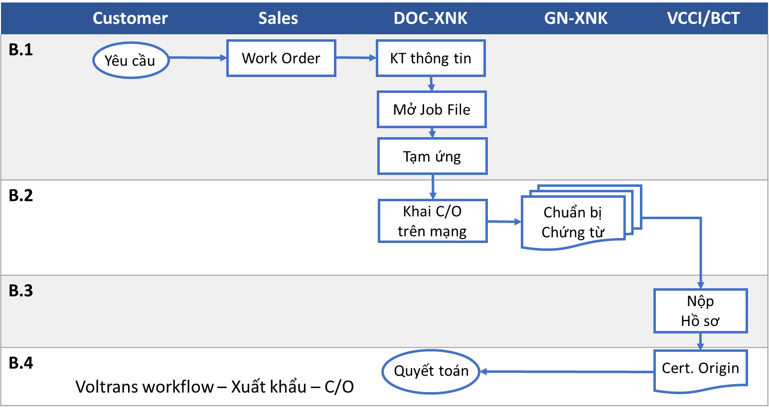

### Quy trình theo các bước

##### Bước 1. Kiểm tra thông tin

* Sau khi nhận Work Order từ NV Kinh doanh về việc làm dịch vụ khai báo Xuất khẩu, Xin Chứng thư Xuất xứ (C/O). Nhân viên Chứng từ của XNK sẽ liên hệ với khách hàng để biết rõ thông tin về công ty khách hàng và thông tin hàng hóa muốn xin C/O.
* Những Công ty mới xin C/O lần đầu thì phải lập “**Hồ sơ thương nhân**” nộp cho Chi nhánh Phòng Thương Mại và Công nghiệp Việt Nam (VCCI) tại TP. HCM hoặc Phòng cấp C/O thuộc Bộ Công Thương TP. HCM để xin mã số C/O, bộ hồ sơ thương nhân bao gồm:
* Đăng ký mẫu chữ ký của người được ủy quyền ký đơn đề nghị cấp C/O và con dấu của thương nhân
* Danh mục các cơ sở sản xuất của thương nhân
* Thông thường, các thông tin này sẽ được Sales kiểm tra trước với khách hàng khi chào giá dịch vụ, và tránh mất thời gian kiểm tra từ bộ phận XNK.
* Mở Job file nếu là hàng chỉ làm dịch vụ inland, không làm cước vận chuyển (*hàng có cước thì Bộ phận Chứng từ CS đã tạo Job File, nên tránh trùng lắp*)
* Làm tạm ứng tiền cho anh em giao nhận

##### Bước 2. Khai báo hàng trên mạng VCCI/BCT (Bộ Công Thương)

* Sau khi lô hàng được xuất đi, bộ phận giao nhận chuyển tờ khai đã thông quan cho bộ phận làm chứng từ,
* Danh sách Bộ phận chứng từ chuấn bị 1 bộ hồ sơ xin C/O như sau:

1. Hồ sơ thương nhân
2. Đơn xin cấp C/O
3. Mẫu khai C/O: Form A, B, D, E, AK, AI, AJ, AANZ, KV, VJ tùy theo nước xuất hàng để làm chứng từ cho phù hợp
4. Invoice: 1 bản gốc.
5. Tờ khai xuất khẩu hàng hóa (thông quan) và danh sách hàng hóa đã qua khu vực giám sát (HQGS): 1 bản photo ký sao y kèm theo bản chính để trình phòng cấp C/O đối chiếu
6. Bảng kê định mức nguyên phụ liệu sử dụng của các SP xuất, trong bảng kê thể hiện định mức NPL cho từng sản phẩm, có hóa đơn mua bán NPL trong nước hoặc tờ khai nhập chứng minh nguồn gốc của NPL đó: 1 bản gốc (bảng kê NPL và hóa đơn mua bán NPL do người xuất cung cấp)
7. Hóa đơn mua bán NPL hoặc tờ khai nhập khầu các loại NPL liên quan đến SP xuất: 1 bản photo ký sao y và bản gốc đi kèm để trình phòng cấp C/O đối chiếu
8. B/L: 1 bản photo ký sao y

* Bộ phận chứng từ khai qua mạng VCCI hoặc mạng của phòng cấp C/O của Bộ Công Thương
* In đơn xin C/O sau khi khai xong, đính kèm bộ chứng từ gốc do Bộ phận giao nhận sẽ tiếp nhận từ khách hàng,

##### Bước 3: Nộp hồ sơ xin C/O

* Sau khi chuẩn bị đầy đủ bộ chứng từ xin C/O nhân viên làm chứng từ đến Chi Nhánh Phòng Thương Mại và Công Nghiệp tại Tp. HCM (VCCI) hoặc phòng cấp C/O thuộc Bộ Công thương nộp xin cấp C/O,
* Trong vòng 2 ngày làm việc nếu bộ chứng từ hợp lệ thì C/O sẽ được cấp.

##### Bước 4: Quyết toán

* Bộ phận XNK tập hợp các chứng từ thanh toán lên quyết toán với khoản tạm ứng chung với dịch vụ Xuất khẩu.
* Chuyển hồ sơ chứng từ C/O cho Kế toán để làm quyết toán với công ty và thu hồi công nợ với khách hàng sau khi làm xong dịch vụ.

## KHUNG THỜI GIAN

* Trong vòng 2 ngày làm việc nếu bộ chứng từ hợp lệ thì C/O sẽ được cấp.

## CÁC BÁO CÁO – CHỨNG TỪ LIÊN QUAN

## ĐÁNH GIÁ RỦI RO

## TÀI LIỆU THAM KHẢO

Mối quan hệ công việc giữa các phòng ban

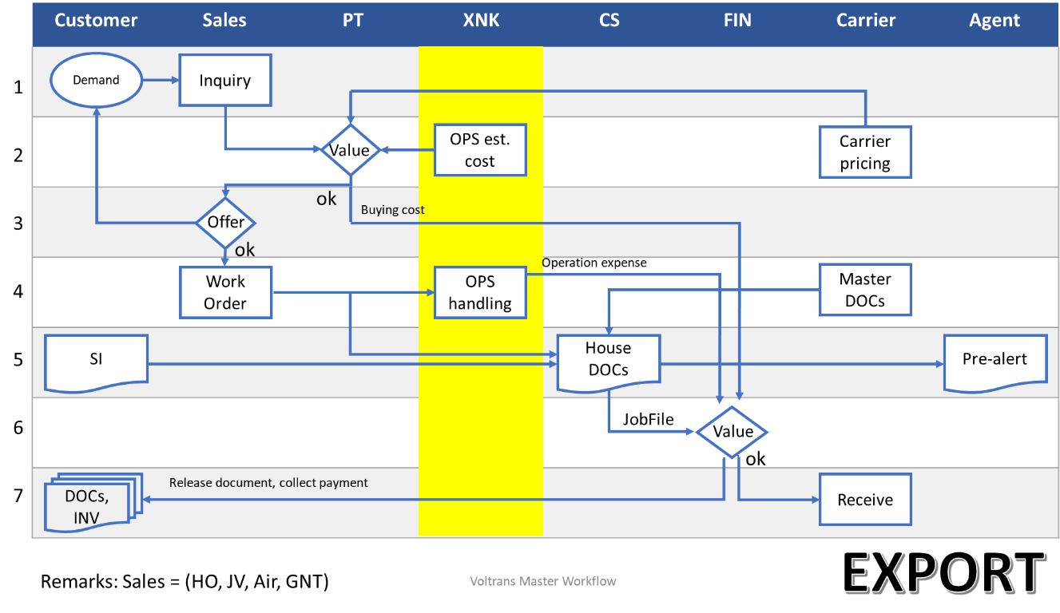

## CHỨNG TỪ LIÊN QUAN – CHECKLIST

* 1. Danh sách các TBP
  2. Danh sách chứng từ

|  |  |
| --- | --- |
| Mô Tả Chứng Từ: *( mô tả các chứng từ đi kèm của qui trình theo từng giai đoạn theo file hình ảnh )* | |
| *(Tên của giai đoạn)* | *( hình ảnh đi kèm dạng hình ảnh khổ giấy A4)* |
|  |  |
|  |  |
|  |  |
|  |  |

|  |  |
| --- | --- |
| **TÊN CHỨNG TỪ** | **HÌNH ẢNH CHỨNG TỪ MẪU** |
| **Đơn đề nghị cấp C/O Form D** |  |
| **C/O Form D**    **Đơn đề nghị cấp C/O Form A**  **Bảng kê NPL**  **Mẫu C/O Form A**  **Hồ sơ thương nhân** |  |